ФГБОУ ВО «БГПУ» им. М. Акмуллы

Центр развития одаренности школьников

**ЗАДАНИЯ**

**по МАТЕМАТИКЕ**

**для учащихся 6 класса**

**Задача № 1.**



**Ответ:** 1111+888-11+9=1995

**Задача № 2.**

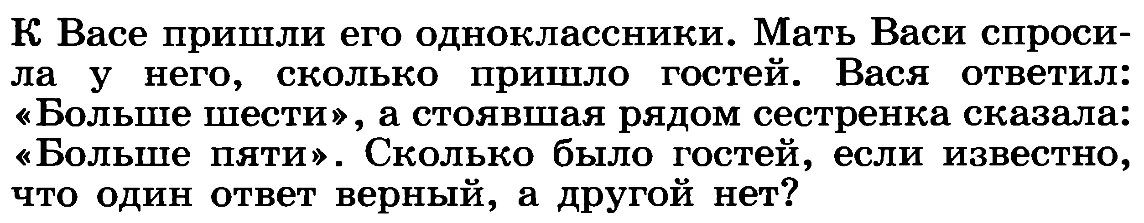

**Ответ.** Шесть гостей.

**Решение:** Из двух ответов только один верный. Возможно два варианта:

а) Вася сказал правду, соврала сестрёнка

б) Вася соврал, а сестрёнка - нет.

 Предположим, что Васин ответ верен, т.е. гостей было больше шести. Сестрёнка сказала, что гостей было больше пяти. Получается, что этот ответ тоже верный, а в условии сказано, что из двух ответов верен только один. Значит, Васин ответ не может быть верным. Если же предположить, что Васин ответ неверен, то получится, что гостей было не больше шести, т.е. шесть  или меньше. В этом случае ответ сестрёнки оказывается верным. Условие задачи выполнено, т.к. один ответ верен, а другой – нет.  Значит, гостей было шесть человек.

**Задача № 3.**

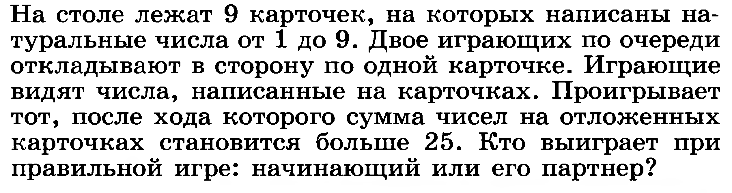

**Ответ.** Выиграет начинающий.

**Решение:** Побеждает игрок первым делающий ход, при условии что он на первом ходу возьмет карточку с числом 5. А на втором и третьем ходу будет брать такие карточки, которые дополняют карточку партнера до десяти. Тогда после третьего хода начинающего сумма будет равна 25 и его партнер проиграет на следующем ходе.

ВЫПОЛНИЛ

Фамилия__Фахрутдинов__________

Имя______Ильяс___________________

Отчество__Азатович________________

Класс________6Б____________________

Школа_МБОУ СОШ № 1 с. Кандры_____

Город (село)_Кандры________________

Район_Туймазинский_________________

Ф.И.О. учителя_Салишова Рена Фаритовна_